Предмет | Тема | Содержание | Контроль |  | Обратная связь (способы сдачи работы)
Русский язык | Буквы о – е после шипящих в окончаниях прилагательных.  Прилагательные полные и краткие. | 1. С. 102 Буквы о – е после шипящих в окончаниях прилагательных. Выучить правило.  2. Стр. 106. Материал для самостоятельных наблюдений. Правило выучить.  3. Стр. 107 Выучить правило. | Выполнить упр. 627 Выполнить упр. 634,635 Выполнить упр.636. |  | Выполненные работы  сканируются, фотографируются и присылаются на электронную почту классного руководителя - svetapetrova-94@inbox.ru.  Или Светлане Владимировне в личных сообщениях ВК.  Или учителю – Климовой В.Н. valya.klimova.56@bk.ru
 | Изложение повествовательного характера с элементами описания животного | Стр.103. | Упр.629. Написать изложение.
 | Морфологический разбор имени прилагательного. Обобщение и систематизация изученного по теме «Имя прилагательное» | Стр.109 - 110.Ознакомиться с образцами разборов. | Используя образец записи письменного разбора, выполнить упр. 644 по заданию.
 | Контрольная работа по теме «Имя прилагательное» | Выполнение контрольной работы | Контрольная работа (см. после таблицы)
Литература | Е. И. Носов. Добро и доброта в рассказе «Как патефон петуха от смерти спас». | Стр. 184 – 191. Прочитать рассказ Е. И. Носова «Как патефон петуха от смерти спас». | Ответить на вопросы и задания после текста рассказа.  Письменный ответ на 10-й вопрос |  | Выполненные работы  сканируются, фотографируются и присылаются на электронную почту классного руководителя - svetapetrova-94@inbox.ru.  Или Светлане Владимировне в личных сообщениях ВК.  Или учителю – Климовой В.Н. valya.klimova.56@bk.ru
 | Путешествия и приключения в литературе.  Д. Дефо «Робинзон Крузо». Сюжетные линии романа | 1. Стр. 212 – 213. Прочитать материал учебника о Д. Дефо  2. Стр. 213 – 230. Прочитать предложенный учебником фрагмент из романа «Робинзон Крузо». | Стр. 230.Вопросы и задания. Письменный ответ на 1-й вопрос.
 | Х. К. Андерсен. Краткие сведения о писателе, его детстве. Противопоставление внешней красоты внутренней в сказке Х. К. Андерсена «Соловей». | 1. Стр. 231 – 233. Прочитать материал учебника о Х. К. Андерсене.  2. Стр. 233 – 244. Прочитать сказку Х. К. Андерсена «Соловей». | Выполнить тест (см. после таблицы).
Математика | Умножение и деление обыкновенных дробей | Просмотр видеоуроков  https://www.youtube.com/watch?v=BwLLoWxCZqA  https://www.youtube.com/watch?v=BmV79GEQ0ig  https://www.youtube.com/watch?v=Z1JBaXEdVSo | Выполнить №№ 862, 863, 864 |  | Сканы или фотографии отправить в личное сообщение ВК Лане Евгеньевне или на электронную почту belslana@yandex.ru, указав фамилию, класс
Занимательная математика (внеурочка) | Сокращение дробей | Просмотр видеоурока  https://www.youtube.com/watch?v=eyHR4LUtEDI | Выполнить №671
Родная литература | А.С. Пушкин. Стихи. «Няне» «Туча» | Просмотр видеоурока  «А.С. Пушкин. Стихи. «Няне» «Туча» https://resh.edu.ru/subject/lesson/4485/main/184435/ | Выполнить тренировочные задания к уроку, сделать скриншот результатов (сфотографировать результаты) |  | Скриншоты или фотографии отправить на электронную почту учителя empuu1234@mail.ru,указав фамилию, класс.
Английский язык | Группа Аллы Николаевны  Тема – «Узнаём больше друг о друге» | Отработка звуков, выполнение заданий.  Повторение – просмотр видеоуроков:  https://resh.edu.ru/subject/lesson/7472/start/268066/  https://resh.edu.ru/subject/lesson/7471/start/230002/  https://resh.edu.ru/subject/lesson/7470/start/229351/  https://resh.edu.ru/subject/lesson/7469/start/229382/  https://resh.edu.ru/subject/lesson/7468/start/229909/ | Учебник Unit 4, Section 1-5,ex.7,9,12,23  Сфотографировать или сделать скан работы. |  | Отправить фото или скан работы на почту  svetapetrova-94@inbox.ru.  Или Светлане Владимировне в личных сообщениях ВК.
 | Группа Анны Алексеевны  Тема - Типичная английская семья. Описание внешности и характер членов семьи Составление рассказа по теме: «Отношения в семье между родителями и детьми, братьями и сестрами». | Раздел 4 урок 2 С. 140-144 | Выписать в тетрадь новые слова с. 140, 141 (красная рамка) С. 140 № 16 письменно  С. 141 № 18 читать
География | Литосфера-твердая оболочка Земли | Учебник, параграф 25, повторение | Составить правила поведения во время землетрясения или извержения вулкана.  Объяснить написанные правила. Сфотографировать или сделать скан работы. |  | Отправить фото или скан на почту  svetapetrova-94@inbox.ru.  Или Светлане Владимировне в личных сообщениях ВК.
Биология | Приспособления организмов к жизни в природе | Видеоурок https://infourok.ru/videouroki/79  Учебник, параграфы 18-19. | Составить кроссворд из 5 слов (вопрос и ответ) по тексту параграфов 18-19 (основное слово кроссворда С Р Е Д А) |  | Отправить фото или скан письменной работы на почту  svetapetrova-94@inbox.ru.  Или Светлане Владимировне в личных сообщениях ВК.
История | Греческие колонии на берегах Средиземного и Черного морей | Учебник, параграф 32 | Параграф выучить, устно ответить на вопросы 1-3 на стр. 155.  Работа по карте с. 155. Письменно описать по рисунку на с. 152 греческую колонию в Причерноморье. Вопросы к рисунку на с. 155.  Сфотографировать или сделать скан работы. |  | Отправить фото или скан письменной работы на почту  svetapetrova-94@inbox.ru.  Или Светлане Владимировне в личных сообщениях ВК.
 | Олимпийские игры в древности | Учебник, параграф 33 | Параграф выучить, устно ответить на вопросы 1-4 на стр. 160.  Письменно составить в тетради рассказ об Олимпийских играх от имени участника или зрителя.  Сфотографировать или сделать скан работы.
ИЗО | Линейная перспектива | Посмотреть видеоурок https://www.youtube.com/watch?v=S3c0iUY6Veg | Изобразить пейзаж с использованием законов линейной перспективы на формате А4 (альбомный лист) простым карандашом. Рисунок отсканировать или сфотографировать. |  | Фото или скан рисунка прислать до 17.04.2020 на почту учителя  n-chaichenko@yandex.ru,  указав фамилию, класс
Музыка | Путешествие в музыкальный театр. Мюзикл. Мир композитора | Просмотр видеоурока https://resh.edu.ru/subject/lesson/7417/main/254963/ | Выполнить тренировочные задания к уроку, сделать скриншот результатов (сфотографировать результаты, записать ответы в тетради).  У кого нет доступа к видео – сообщение по этой же теме. |  | Скриншоты, фотографии отправить на электронную почту учителя empuu1234@mail.ru, указав фамилию, класс.
 | Внеурочка «Хоровое пение» - тем, кто ходит  Тема - 75 лет победы | https://x-minus.me/track/211103/%D0%B4%D0%B5%D0%BD%D1%8C-%D0%BF%D0%BE%D0%B1%D0%B5%D0%B4%D1%8B-10 |  | Выучить песню «День победы»
Технология | Мальчики  Требования к интерьеру жилища | Интерьер и микроклимат дома | Нарисовать свою комнату (квартиру). Работу отсканировать или сфотографировать. |  | Скан, фотографии отправить на электронную почту учителя max2782@mail.ru, указав фамилию, класс.
 | Девочки  Цветовые сочетания в орнаменте | Просмотр видеоурока https://videouroki.net/video/27-tsvietovyie-sochietan | Выполнить задания:  1) нарисовать цветовой круг (6 цветов)  2) записать цвета по группам:  - основные цвета  - дополнительные цвета  - теплые цвета  - холодные цвета  - контрастные цвета  3) записать типы цветовой гармонии  4) записать значение цветов Работу отсканировать или сфотографировать. |  | Отправить фото или скан письменной работы на почту  svetapetrova-94@inbox.ru.  Или Светлане Владимировне в личных сообщениях ВК.
Физкультура | Легкая атлетика. Бег | Просмотр видеоуроков https://resh.edu.ru/subject/lesson/7445/start/261347/  https://resh.edu.ru/subject/lesson/7459/start/262735/  Просмотр основной части и тренировочного задания | Контрольные задания В1 и В2. ( У кого нет компьютера - делают реферат) |  | Отправить фото или скан письменной работы на почту  svetapetrova-94@inbox.ru.  Или Светлане Владимировне в личных сообщениях ВК.

Контрольная работа по русскому языку
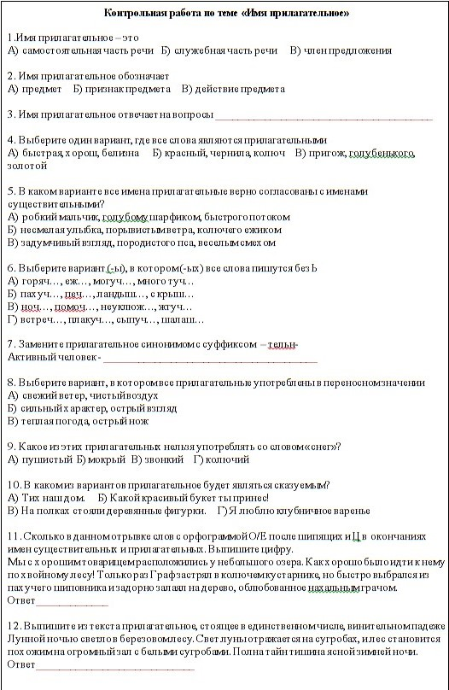

Тест по литературе
